Технический проект
Информационная платформа для мониторинга финансовых активов с интегрированным ИИ-ассистентом

Функциональная структура продукта
Функциональная структура описывает основные процессы и архитектурные решения. Использован структурный подход с диаграммами.
Функциональная структура платформы подчеркивает ее модульную архитектуру и динамику взаимодействия элементов, обеспечивая гибкость и эффективность веб-приложения. Основные модули включают:
– контроль доступа и пользовательских профилей, регистрация через email или Google, авторизация с восстановлением пароля, кастомизация аватара и ника;
– настройку персонализированного дашборда виджеты для мониторинга активов и новостей с drag-and-drop;
– визуализацию и анализ графиков поддержка тайм фреймов, индикаторов типа MA, RSI, Bollinger Bands, реал-тайм обновления via WebSocket;
– работу с новостями поиск по ключам или темам, фильтры, добавление комментариев с аватарами и реакциями;
– интеграцию ИИ-ассистента чат для запросов анализа, прогнозов трендов и рекомендаций на основе истории;
– административные инструменты управление аккаунтами, настройка API-ключей, обновление моделей ИИ, модерация контента;
– внешние интеграции и социальные элементы API для данных, сообщество для обсуждений активов.
Такая организация способствует независимости модулей, упрощает обновления и масштабирование, а также повышает пользовательский опыт через seamless интеграцию данных. Диаграммы иллюстрируют потоки и связи между компонентами, подчеркивая аспекты финансового мониторинга.
Контекстная диаграмма представлена на рисунке 1.
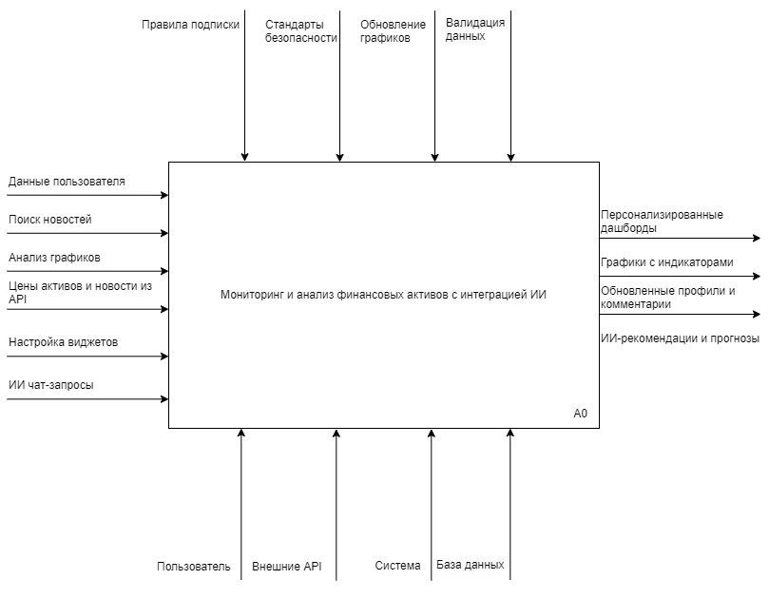
Рисунок 1 – Контекстная диаграмма
Диаграмма отображает общий процесс, где входы от пользователей и API преобразуются в персонализированные выходы через ИИ. Контроль обеспечивает безопасность и лимиты, механизмы — технологический стек. Это позволяет визуализировать интеграцию данных в реальном времени, подчеркивая, как запросы приводят к анализам без детализации подпроцессов.

Контекстная диаграмма декомпозиция представлена на рисунке 2.
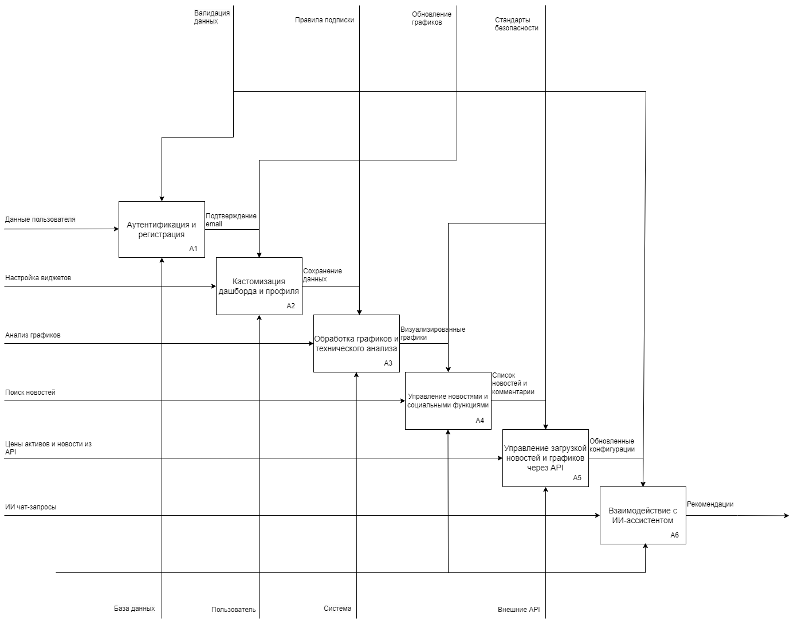
Рисунок 2 – Контекстная диаграмма декомпозиция
Декомпозиция IDEF0 разбивает A0 на иерархию подпроцессов. От входных данных пользователя к аутентификации, кастомизации, анализу графиков, управлению новостями, ИИ-взаимодействию и администрированию, с ветвями для параллельных потоков.

IDEF3 диаграмма представлена на рисунке 3.
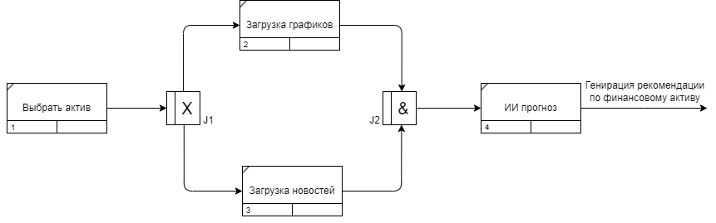

Рисунок 3 – IDEF3 диаграмма
Диаграмма показывает последовательный поток, выбор актива ветвится на параллельные пути либо график актива, либо открыть новость, сливается в ИИ для комплексного анализа, завершая прогнозом.

Спецификация процессов
Диаграмма прецедентов представлена на изображении 4.
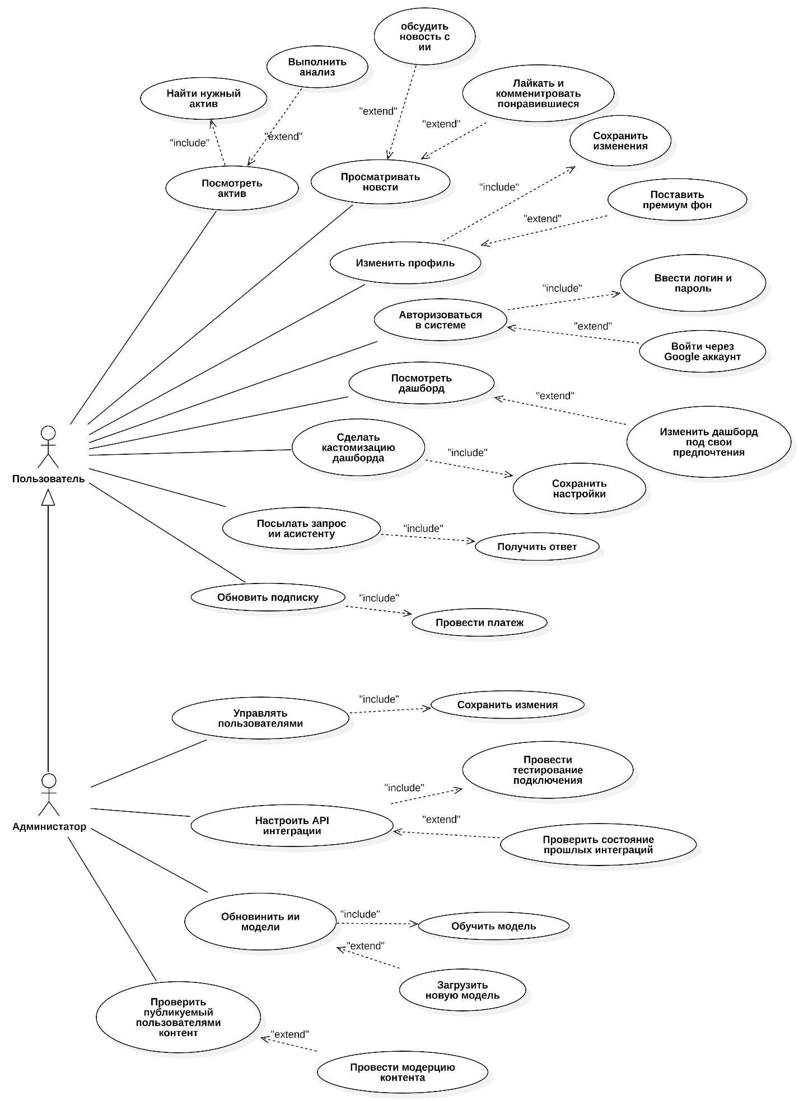
Рисунок 4 – Диаграмма прецендентов
Диаграмма последовательности UML представлена на рисунке 5.
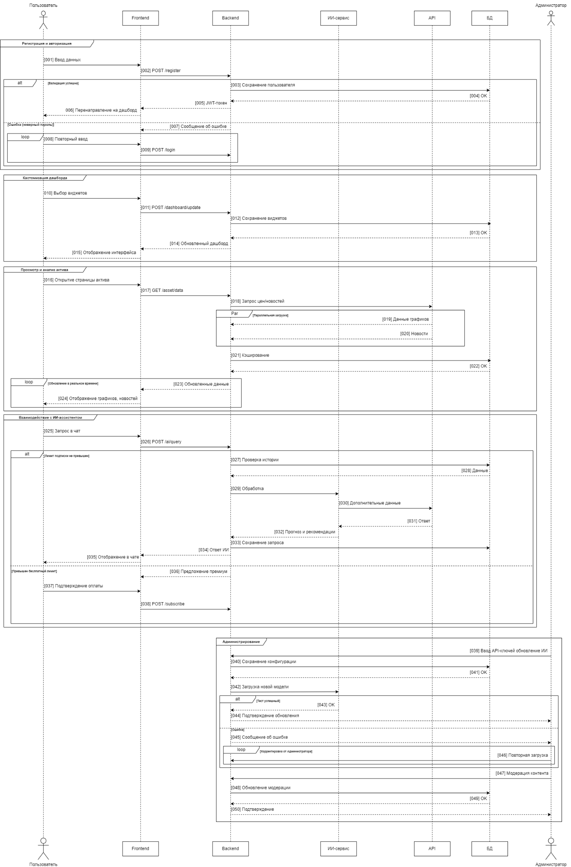
Рисунок 5 – Диаграмма последовательности UML
Структура хранимой информации
ER диаграмма представлена на рисунке 6.
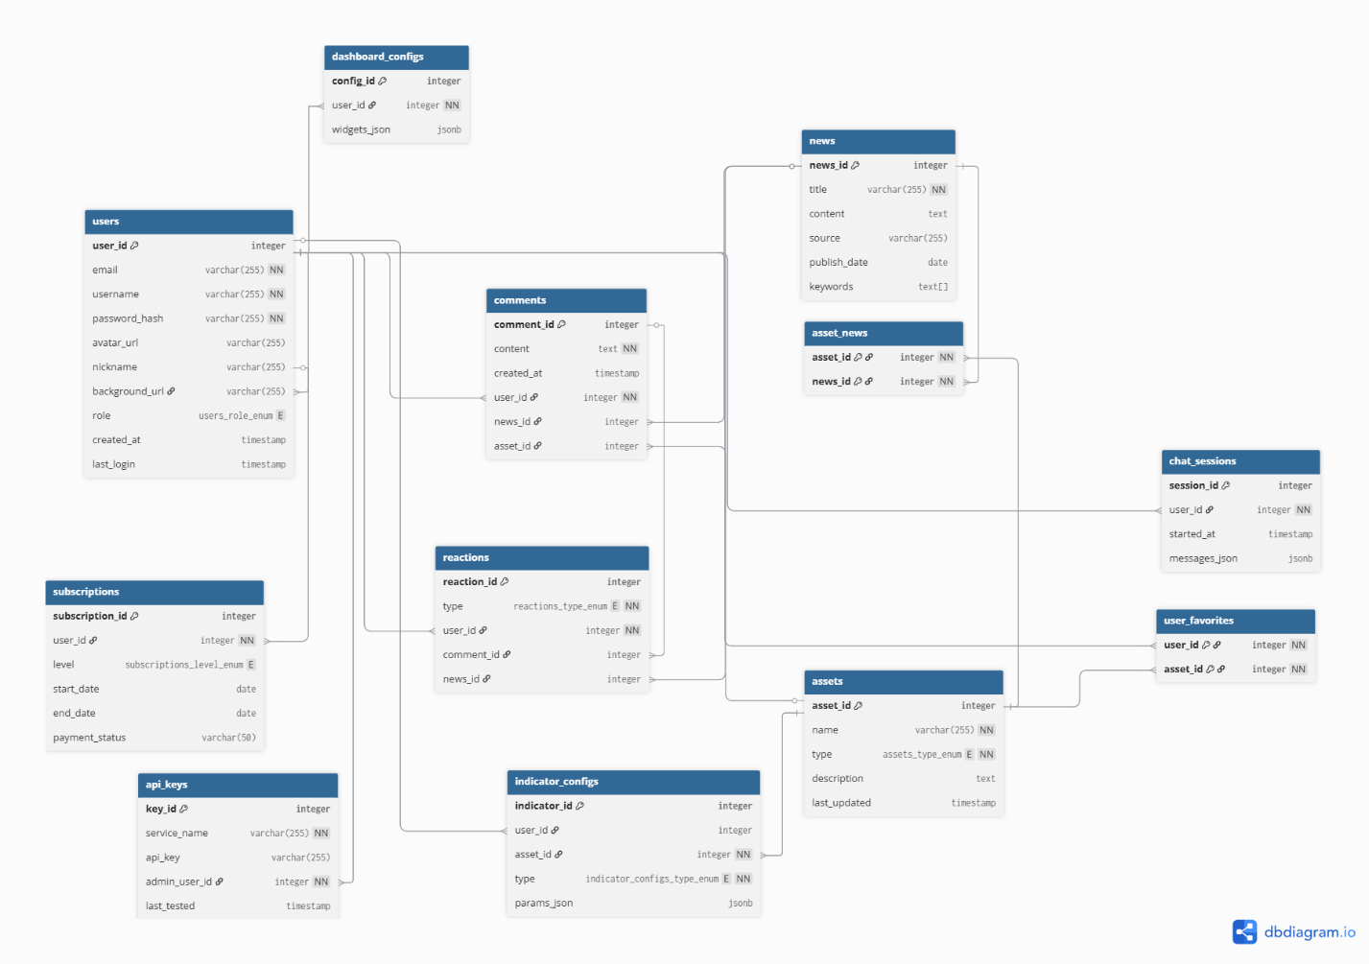
Рисунок 6 – ER-Диаграмма
Диаграмма представляет структуру базы данных платформы для мониторинга финансовых активов с интегрированным ИИ-ассистентом. Все таблицы связаны через внешние ключи, обеспечивая целостность данных и поддержку ключевых бизнес-процессов.
Центральная сущность — users
Таблица users хранит информацию о пользователях системы.
user_id — уникальный идентификатор пользователя, первичный ключ.
email — электронная почта, уникальная и обязательная.
username — имя пользователя, уникальное и обязательное.
password_hash — хэш пароля для безопасной аутентификации.
avatar_url, nickname, background_url — данные для персонализации профиля.
role — роль пользователя: user или admin.
created_at — время создания аккаунта.
last_login — время последнего входа.
От таблицы users исходят связи ко всем основным модулям платформы.
Подписки — subscriptions
Таблица subscriptions управляет монетизацией.
subscription_id — первичный ключ.
user_id — ссылка на пользователя.
level — уровень подписки: free или premium.
start_date, end_date — период действия подписки.
payment_status — статус платежа.
Связь: один пользователь — одна подписка.
Активы — assets
Таблица assets содержит данные о финансовых инструментах.
asset_id — первичный ключ.
name — название актива, например BTC/USD.
type — тип: stock, crypto, currency, index.
description — описание.
last_updated — время последнего обновления.
Активы используются в графиках, дашбордах и анализе.

Новости — news
Таблица news хранит новостные статьи.
news_id — первичный ключ.
title — заголовок.
content — текст новости.
source — источник.
publish_date — дата публикации.
keywords — массив ключевых слов для поиска.
Связь активов и новостей — asset_news
Таблица asset_news реализует отношение многие-ко-многим между активами и новостями.
asset_id и news_id — составной первичный ключ. Позволяет связывать новости с влияющими на них активами.
Комментарии — comments
Таблица comments хранит пользовательские комментарии.
comment_id — первичный ключ.
content — текст комментария.
created_at — время создания.
user_id — автор комментария.
news_id — к какой новости относится (может быть пустым).
asset_id — к какому активу относится (может быть пустым).
Один комментарий может относиться либо к новости, либо к активу, либо быть общим.
Реакции — reactions
Таблица reactions фиксирует реакции пользователей.
reaction_id — первичный ключ.
type — тип: like или dislike.
user_id — кто поставил реакцию.
comment_id — к какому комментарию (опционально).
news_id — к какой новости (опционально).
Реакции могут быть к комментариям или новостям.
Конфигурация дашборда — dashboard_configs
Таблица dashboard_configs сохраняет настройки персонального дашборда.
config_id — первичный ключ.
user_id — владелец дашборда.
widgets_json — JSON с расположением и содержимым виджетов (активы, новости, графики).
Сессии чата с ИИ — chat_sessions
Таблица chat_sessions хранит историю диалогов с ИИ-ассистентом.
session_id — первичный ключ.
user_id — пользователь.
started_at — начало сессии.
messages_json — массив сообщений: запросы пользователя и ответы ИИ.
Используется для персонализации рекомендаций и дообучения модели.
Ключи API — api_keys
Таблица api_keys управляется администраторами.
key_id — первичный ключ.
service_name — название сервиса (например, CoinGecko).
api_key — зашифрованный ключ.
admin_user_id — администратор, добавивший ключ.
last_tested — время последней проверки.
Конфигурация индикаторов — indicator_configs
Таблица indicator_configs хранит настройки технических индикаторов.
indicator_id — первичный ключ.
user_id — пользователь (может быть пустым для глобальных настроек).
asset_id — актив, к которому применяется.
type — тип индикатора: MA, RSI, Bollinger.
params_json — параметры (например, период).
Избранное — user_favorites
Таблица user_favorites хранит избранные активы пользователей.
user_id и asset_id — составной первичный ключ. Позволяет быстро выводить избранное на дашборд.
Связи
Пользователь имеет одну подписку, одну конфигурацию дашборда, множество сессий чата, комментариев, реакций и избранных активов.
Активы связаны с новостями через таблицу asset_news.
Комментарии и реакции могут относиться к новостям или активам.
Администраторы управляют API-ключами и глобальными индикаторами.
ИИ-ассистент использует историю чатов и настройки дашборда для персонализации.

Архитектурно-структурное решение
Платформа построена на многоуровневой клиент-серверной архитектуре, обеспечивающей взаимодействие через веб-интерфейс и серверные модули. Она включает три ключевых компонента:
  - клиентскую часть на React, отвечающую за отображение дашборда, графиков и чата с ассистентом;
  - серверную часть на Python, которая управляет логикой обработки запросов, интеграцией внешних источников и расчетом аналитики;
  - модуль искусственного интеллекта, выделенный для генерации прогнозов и персонализированных советов.
Интерфейсы
Пользовательский интерфейс разработан с учетом нужд трейдеров и администраторов, подчеркивая удобство мониторинга и анализа. Основные принципы, реализованные в системе взаимодействия:
  - Приоритет на реальном времени: элементы интерфейса акцентируют обновления цен и новостей, минимизируя задержки для оперативного принятия решений;
  - Персонализация контента: дашборд позволяет сравнивать активы и новости в одном окне, облегчая контроль трендов и изменений;
  - Интуитивное управление: пользователи напрямую настраивают виджеты, индикаторы и профили без дополнительных переходов;
  - Оптимизация workflow: процесс от регистрации до анализа построен последовательно — вход в систему, настройка панели, запрос ассистента, публикация комментариев.

Прототип экранной формы входа в аккаунт представлен на рисунке 5.4.1.
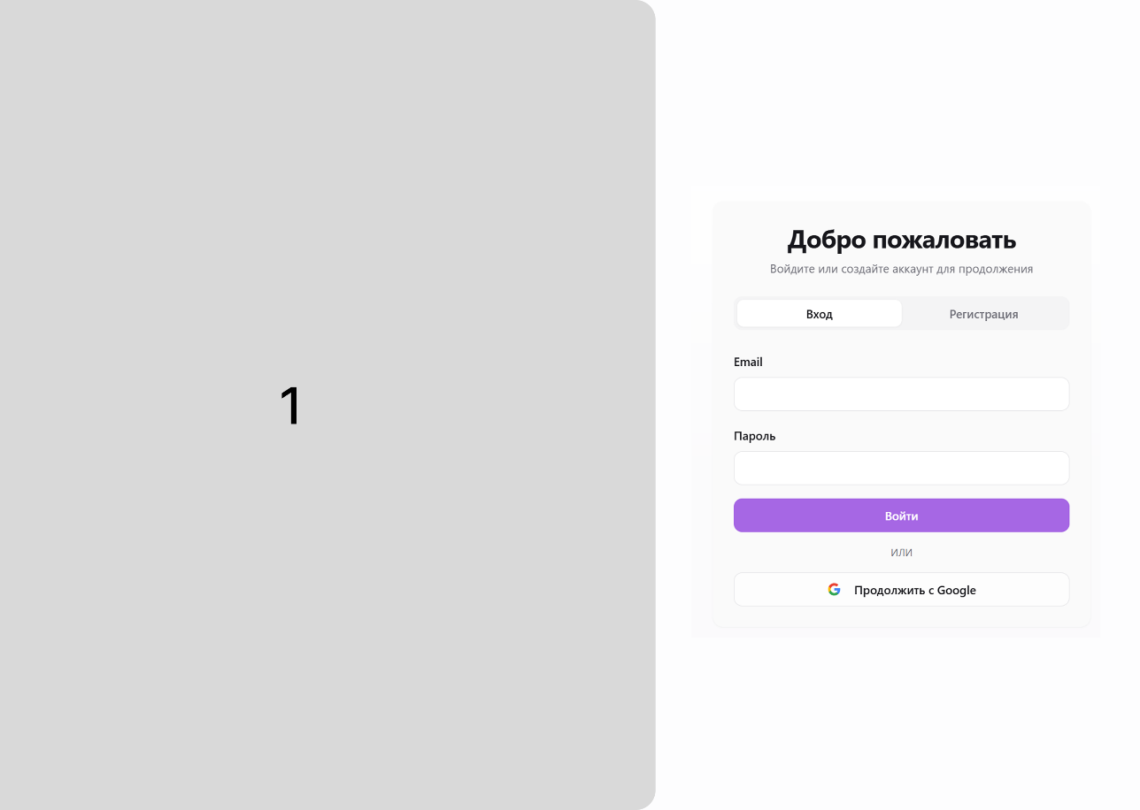
Рисунок 5.4.1 – Прототип экранной формы входа в аккаунт
Прототип экранной формы регистрации аккаунта представлен на рисунке 5.4.2.
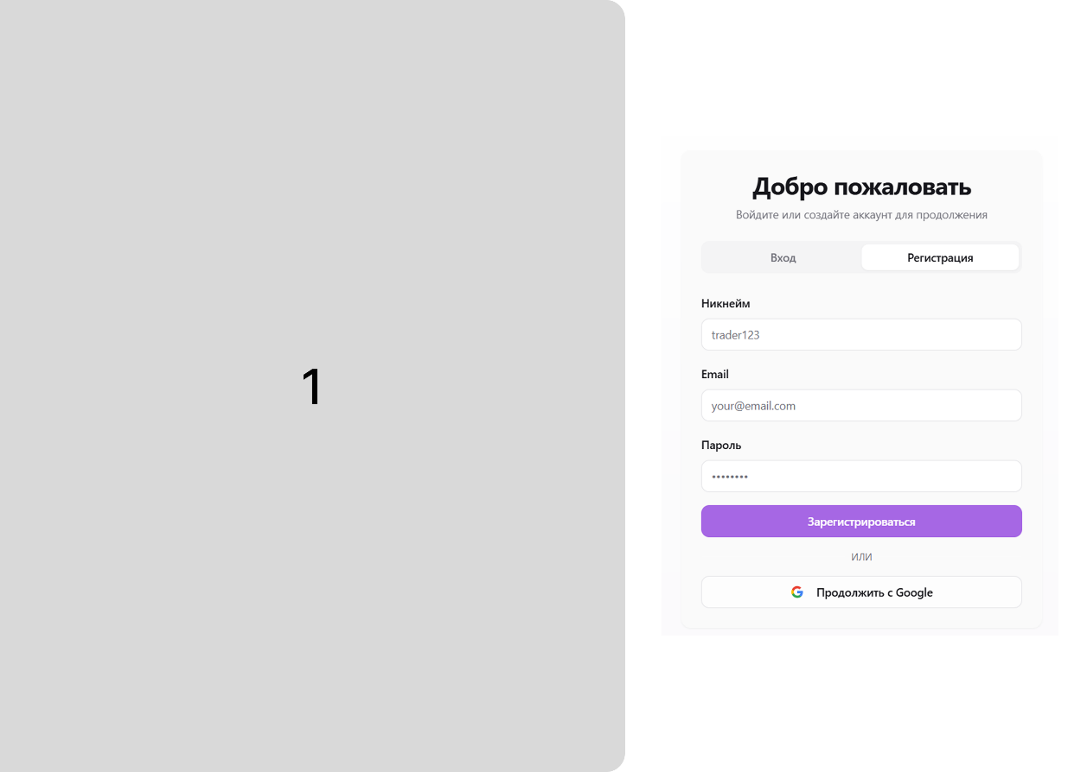
Рисунок 5.4.2 – Прототип экранной формы регистрации аккаунта
На странице регистрации предоставляются возможности:
создавать новый аккаунт через простую форму с полем "Никнейм" для ввода имени пользователя длиной от 3 символов с красной подсветкой ошибки "Слишком коротко" при неверном формате;
вводить пароль в поле «Пароль» типа пароль с валидацией на 8+ символов включая цифру с жёлтой подсветкой слабого пароля;
отправлять форму кнопкой «Зарегистрироваться», после чего приходит письмо подтверждения на почту с последующим перемещением на дашборд;
регистрироваться через Google одной кнопкой с иконкой Google, которая автоматически берёт email, имя и фото из аккаунта Google без ввода данных;
переключиться на форму «Входа» отправить форму на сервер для проверки почты и хэш пароля, после войти уже в существующий аккаунт.
После «Регистрации» или «Входа» пользователь может просмотреть свой профиль. Прототип экранной формы профиля представлен на рисунке 5.4.3.
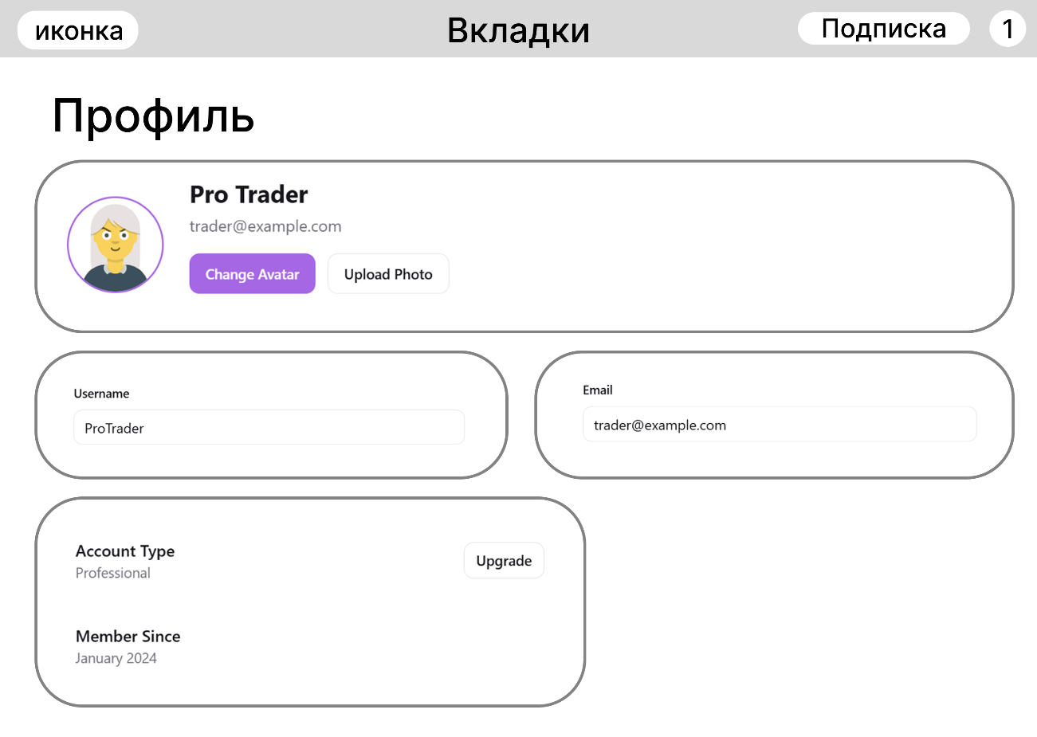
Рисунок 5.4.3 – Прототип экранной формы профиля
На странице профиля предоставляются возможности:
просматривать текущий аватар пользователя в круглой рамке;
редактировать аватар через кнопку «Изменить аватар», которая открывает проводник с автоматическим обрезом фото до квадрата 200x200 пикселей;
изменять никнейм в поле «Никнейм» с текущим значением путём ввода текста длиной 3-20 символов с проверкой уникальности в реальном времени и красной подсветкой ошибки при дубликате;
просматривать email в поле «Почта» только для чтения с возможностью копирования одним кликом;
видеть статус подписки аккаунта;
отображать дату регистрации как неизменяемую информацию;
сохранять все изменения кнопкой «Сохранить изменения».
Как только пользователь настроил свой профиль, он может нажать на иконку сайта и переместиться в главное меню, где у него отобразится кастомный дашборд, который пользователь может менять по своему усмотрению.
Прототип экранной формы кастомного дашборда представлен на рисунке 5.4.4.
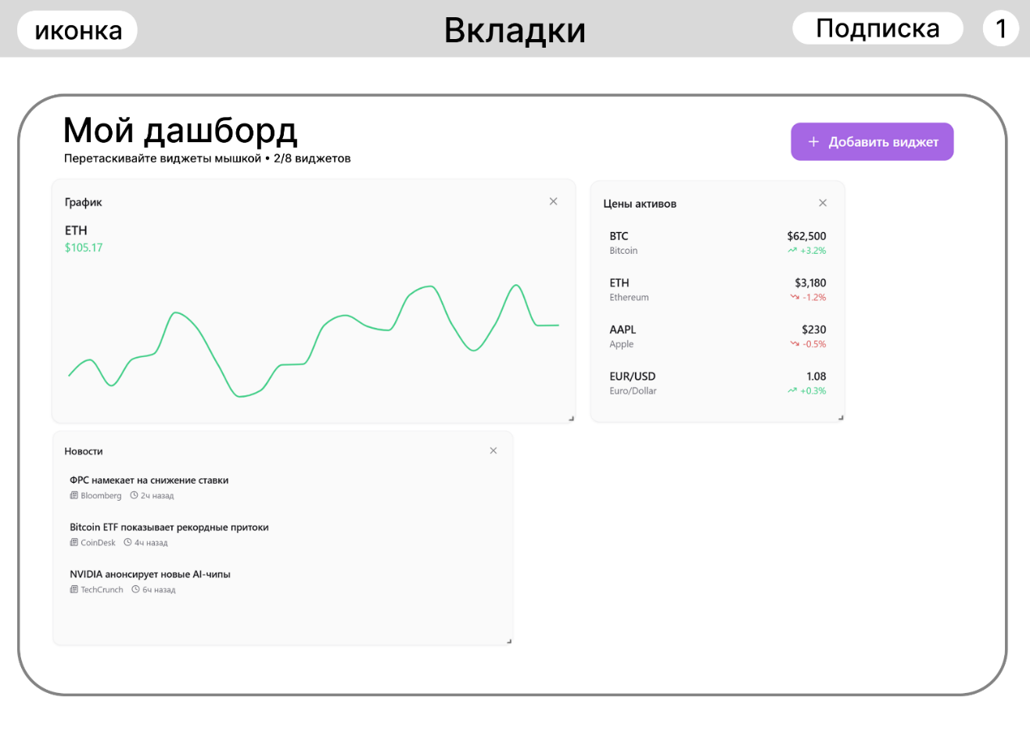
Рисунок 5.4.4 – Прототип экранной формы кастомного дашборда
На странице кастомного дашборда предоставляются возможности:
строить персональный рабочий стол перетаскиванием виджетов мышкой в сетке с
автоматическим сохранением в облаке;
добавлять новые виджеты кнопкой «+ Добавить виджет»;
удалять виджет в любой момент времени.
После просмотра дашборда пользователь может пролистнуть страницу вниз тогда он увидит таблицу с обзором рынка, а также слева у него появится панель перемещения между разделами в виде таблетки.
Прототип экранной формы таблицы обзора рынка представлен на рисунке 5.4.5.
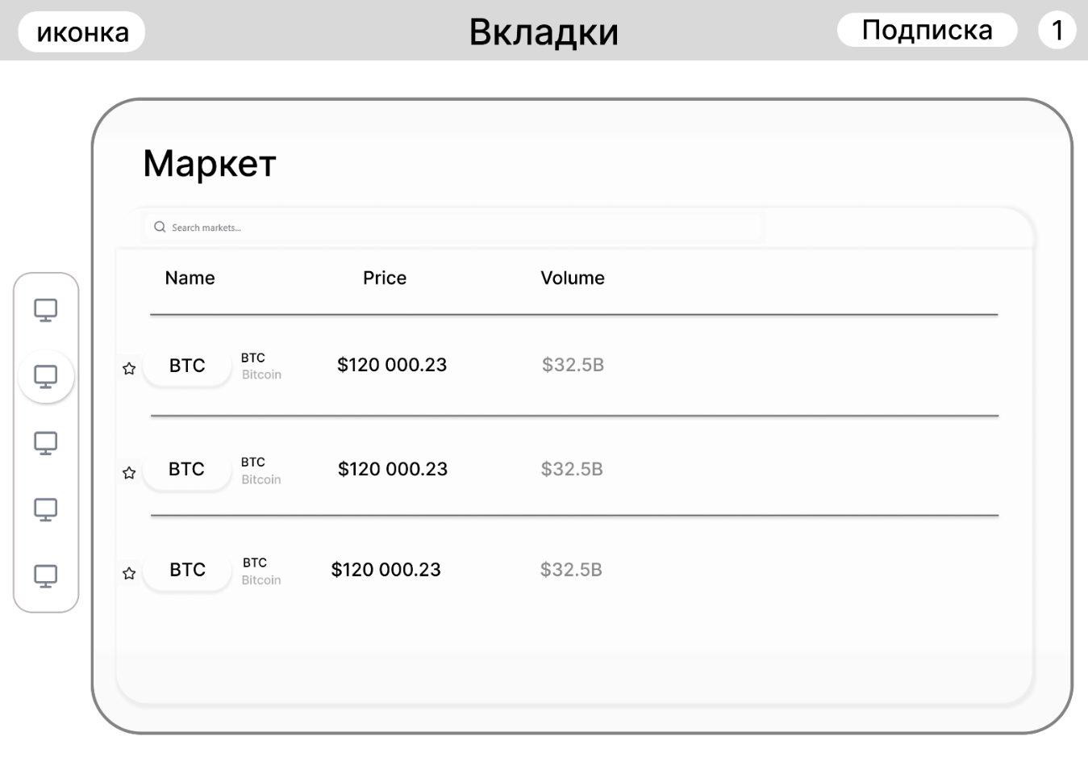
Рисунок 5.4.5 – Прототип экранной формы таблицы обзора рынка
На странице таблицы обзора рынка предоставляются возможности:
быстро сканировать все активы в табличном виде с колонками «Name» для названия с чекбоксом выбора и звёздочкой фаворитов, «Price» с цветным процентом изменения (зелёный вверх, красный вниз), «Volume» в долларах. Это минимальный набор параметров которые могут использоваться, в ходе разработки данные могут поменяться;
искать активы в строке поиска «Поиск» с фильтрацией по названию или символу;
сортировать строки кликом на заголовок колонки с стрелкой направления;
отмечать фавориты звёздочкой, которая добавляет актив в дашборд одним кликом с анимацией заполнения.
Пользователь, пролистав ещё ниже наткнется на страницу с новостями.
Прототип экранной формы страницы новостей представлен на рисунке 5.4.6.
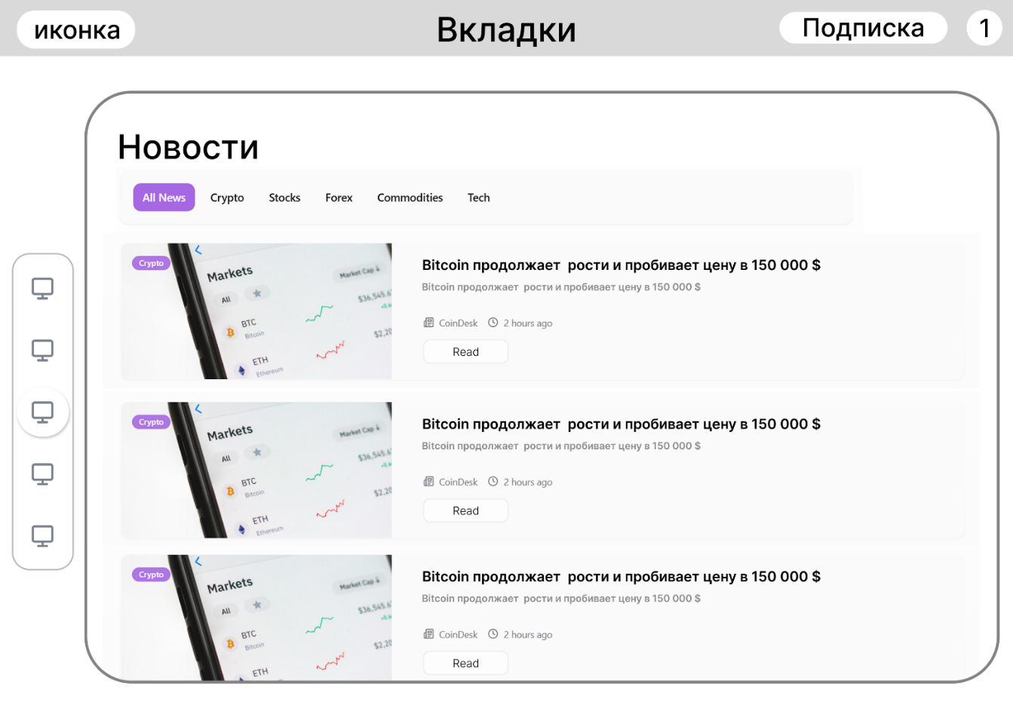
Рисунок 5.4.6 – Прототип экранной формы страницы новостей
На странице новостей предоставляются возможности:
фильтровать ленту новостей;
Нажатие на кнопку "Прочитать полностью" для открытия полной статьи с комментариями комьюнити;
отмечать фавориты звёздочкой в каждой карточке для добавления в дашборд;
искать новости строкой поиска сверху.

